РОССИЙСКАЯ ФЕДЕРАЦИЯ
орловская область
муниципальное образование «Город орел»

Администрация города Орла

Постановление
11 июля 2022 № 3872
Орёл

О внесении изменений в постановление администрации города Орла от 07.07.2022 № 3801 «Об утверждении границ территории туристского центра города Орла»

В соответствии с Федеральным законом от 06.10.2003 № 131-ФЗ «Об общих принципах организации местного самоуправления в Российской Федерации», приказом Ростуризма от 19.05.2022 № 210-Пр-22 «Об утверждении регламента организации и проведения конкурса субъектов Российской Федерации на осуществление государственной поддержки региональных программ по проектированию туристского кода центра города», Уставом города Орла, администрация города Орла постановляет:
1. Внести в постановление администрации города Орла от 07.07.2022
№ 3801 «Об утверждении границ территории туристского центра города Орла» следующие изменения:
1.1. Заменить в пункте 1 цифры «100» цифрами «400».
1.2. Пункт 2 изложить в следующей редакции:
«Территория ограниченная ул. 60-летия Октября, ул. Герцена, пл. Поликарпова, пер. Трамвайный, ул. Пушкина, ул. Новосильская, ул. Комсомольская, ул. Карачевская, ул. Садово-Пушкарная, ул. 2-я Пушкарная, левым берегом реки Орлик, ул. Горная, ул. Зои Космодемьянской, ул. Лескова, частью Наугорского шоссе, ул. Пионеркая, ул. Октябрьская.»;
1.3. Изложить приложение в новой редакции, согласно приложению к настоящему постановлению.
2. Управлению по взаимодействию со средствами массовой информации и аналитической работе администрации города Орла
(И.Е. Башкатова) опубликовать настоящее постановление в газете «Орловская городская газета» и на официальном сайте администрации города Орла в информационно-телекоммуникационной сети Интернет (www.orel-adm.ru).
3. Контроль за исполнением настоящего постановления в соответствии с подпунктом 1.1 пункта 1 распоряжения администрации города Орла от 24.09.2021 № 992 возложить на первого заместителя Мэра города Орла.

Мэр города Орла Ю.Н. Парахин

Приложение
к постановлению
администрации города Орла
11 июля 2022 № 3872

Приложение
к постановлению
администрации города Орла

от 07 июля 2022 № 3801

Границы территории туристского центра города Орла

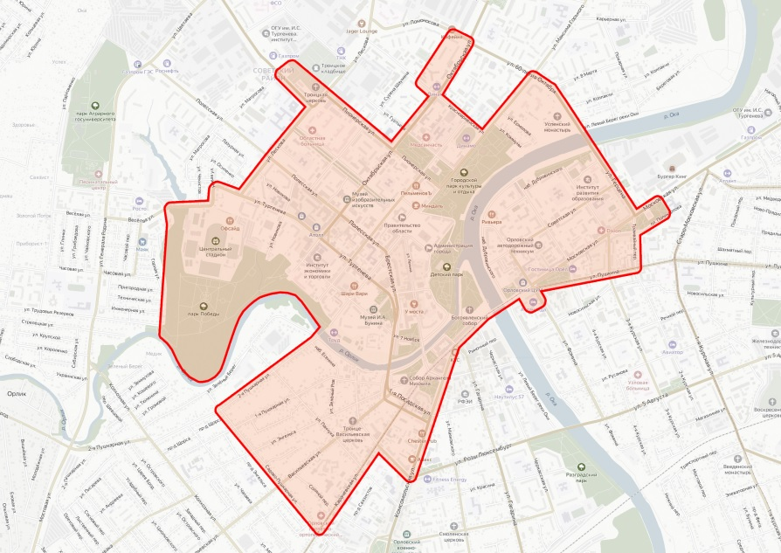

Начальник управления градостроительства В.В. Плотников

